2020-05-04 Maciej Tomaszewski

LEGENDY BYDGOSKIE

Moi drodzy chciałbym, abyście poznali dziś kilka legend związanych z miastem Bydgoszcz. Legenda to opowieść o postaciach historycznych, którą ludzie przekazują sobie od wieków. Mieszkańcy wielu miast znają legendy o swoim miejscu zamieszkania.
Mieszkańcy Krakowa mają legendę o Smoku Wawelskim, Królu Kraku i Lajkoniku
Mieszkańcy Warszawy przekazują od wieków legendy o Warsie i Sawie, Bazyliszku i Złotej Kaczce
Mieszkańcy Kruszwicy związani są z legendą o Królu Popielu
…….a my bydgoszczanie mamy też się czym pochwalić
………zapoznajcie się z niektórymi z nich

- Legenda o dwóch braciach
Bracia Byd i Gost wędrowali z południa Polski na północ, szukając dogodnego miejsca, aby się osiedlić. Długo szukali, zawsze coś im nie pasowało; to rzeki brakowało, to wzniesienia nie było, gdzie by obronny, drewniany gród zbudować mogli, to dróg brakowało lub lasów. Wreszcie pewnego dnia w XII wieku przybyli na miejsce położone nad rzeką Dbrą, gdzie niedaleko płynęła Wisła, na południu i wschodzie były wielkie rozlewiska, a w okolicy pełno jezior i lasów.
W tej dolinie, do której przybyli był bród na rzece, piękne wzgórza, a drogi prowadziły na wszystkie cztery strony świata. Na małym wzgórzu, tuż koło Górzyskowa odpoczywalii zachwyceni pięknem doliny tu gród założyli, i nazwali go Bydgost. W XII wieku gród przeniesiono nad samą Brdę koło brodu, gdzie wkrótce most zbudowano i kościół św. Idziego, a gród rozrósł się i wnet kasztelańskim został.
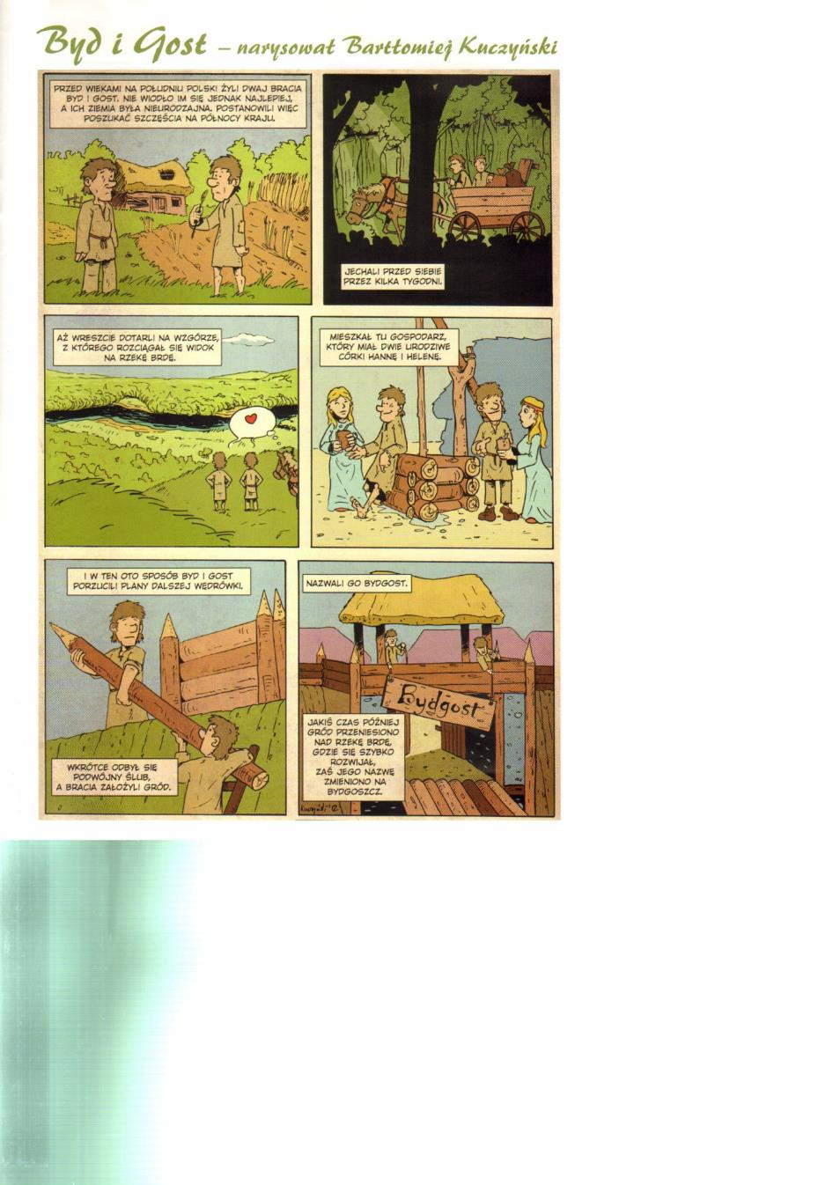



HERB BYDGOSZCZY

Bydgoszcz ma w herbie bramę miejską z trzema spiczasto zakończonymi basztami, podniesioną bronę i wpółotwarte wrota. Dawno temu, starzy ludzie opowiadali, że w Bydgoszczy wszystkie trzy bramy były stale zamknięte i strzeżone. Różni kupcy, rycerze, goście omijali miasto, uważając je za nieprzyjazne — skoro bramy były zawarte.
Miasto ubożało, handel się nie rozwijał, bo kupcy nie chcieli stawać i prosić o otwarcie bram, aby w mieście towar sprzedać. Po naradzie rajcy miejscy orzekli: bramy otworzyć, a kupców wszystkich do miasta zapraszać. Na miejskiej pieczęci nakazano wyryć bramę z basztami
i z półotwartymi wrotami — co oznaczać ma że bydgoszczanie wszystkich dobrych ludzi, gości i kupców serdecznie witają w grodzie.
